****Universidad Autonómica Gabriel Rene Moreno

Facultad de Ciencias de la Computacion y Telecomunicaciones

Investigación

**Flujo de Trabajo: Diseño / Implementación**

**Carrera :**

**Ing. Informatica**

**Universitario:**

**Escalante Ustariz Eddy**

**Registro :**

**212057774**

**Asignatura :**

**Sistemas de Información 2**

**Docente :**

**Ing. Garzon Cuellar Angelica**

**Santa Cruz – Bolivia**

**Gestión 1-2015**

Contenido

FLUJO DE TRABAJO: Diseño 3

1.- Diagrama de Tiempo 3

CU15. Gestionar Laboratorio Asociado 3

CU14. Gestionar Empleados 3

CU27. Gestionar Recepción de Paciente 4

2.- Diagrama de Navegación 5

2.1.- Definición y sus Características 5

2.2.- Elementos + Relación (Notación) 6

2.3 Diagrama Principal 11

24. FLUJO DE TRABAJO: “IMPLEMENTACIÓN” 12

24.1 Implementación de la arquitectura 12

24.1.1 Identificación de los componentes 12

# FLUJO DE TRABAJO: Diseño

# 1.- Diagrama de Tiempo

## CU15. Gestionar Laboratorio Asociado



## CU14. Gestionar Empleados







## CU27. Gestionar Recepción de Paciente



# 2.- Diagrama de Navegación

### 2.1.- Definición y sus Características

El mapa de la navegación es una vista Web que muestra como los usuarios del sitio lo navegarán, representado en un diagrama "de árbol" jerárquico.

Este tipo del diagrama a menudo es mencionado " un mapa de sitio ", pero hemos decidido llamarlo un mapa de la navegación, debido a múltiples definiciones dadas a la frase " “site map”".

Cada nivel del diagrama muestra el número de click que esto toma para mostrar las paginas

### 2.2.- Elementos + Relación (Notación)

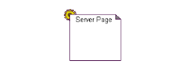

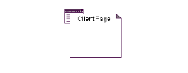

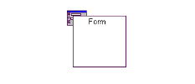

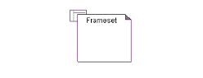

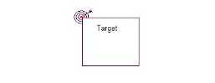

Dado que las páginas Web son los principales componentes de la arquitectura Web, hay que poder modelarlas. Usando UML podemos ver una página Web como un objeto.

**Relación**

Es conveniente hacer la distinción entre páginas del servidor y páginas del cliente. Los scripts de las páginas del servidor representan los métodos de esta clase. Las páginas del cliente tienen métodos que se ejecutan solamente del lado del cliente, como por ejemplo, Java Applets y controles ActiveX.

Hay una relación fundamental entre las páginas del servidor y las páginas del cliente, y es que las páginas del servidor crean las páginas del cliente. Esta relación es en una sola dirección, y para modelarla se usa el estereotipo <<builds>>. De este modo, se indica cuál página del servidor es encargada de crear la página del cliente. Por ejemplo:

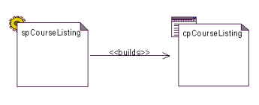

Algunas páginas del servidor podrían redireccionar ciertas solicitudes de procesamiento a otras páginas servidoras. Permitir modelar estas situaciones es útil para la reutilización. Para esto se utiliza el estereotipo <<redirects>>. Por ejemplo:

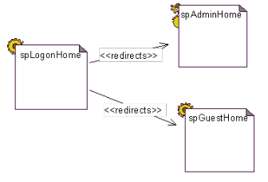

Otra relación importante en el diseño de aplicaciones Web es el vínculo (link, o anchor)

entre páginas. Las páginas vinculadas podrían ser páginas de cliente o del servidor. El estereotipo <<links>> define relaciones entre páginas cliente y otras páginas (cliente o servidoras). Ejemplo:

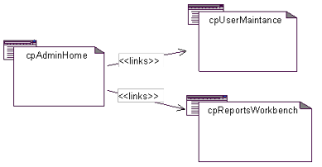

Si un vínculo (hyper link) incluye parámetros, éstos son modelados como atributos del link fuera de la asociación. Por ejemplo:

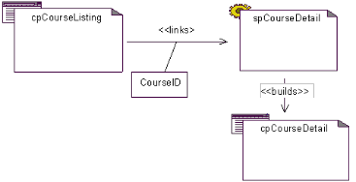

Dado que una página podría tener varios formularios (forms) es posible que desde esta página se acceda a diferentes páginas. Los formularios se modelan con el estereotipo

<<form>> (un estereotipo por cada formulario). Las páginas cliente contienen formularios. Ejemplo:

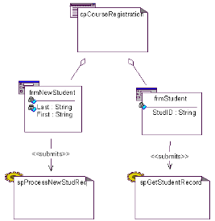

Usando frames, una página cliente podría estar compuesta por múltiples páginas al mismo tiempo. Los frames se implementan en HTML usando un frameset. Un frameset podría a su vez estar contenido en otro frameset. Las páginas Web contenidas en un frame se llaman targets. El estereotipo <<targeted link>> hace referencia a páginas que van ser cargadas en un frame distindo del que contiene la

página que tiene el link.

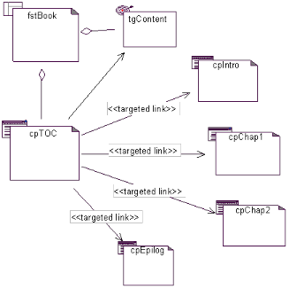

### 2.3 Diagrama Principal



# 24. FLUJO DE TRABAJO: “IMPLEMENTACIÓN”

## 24.1 Implementación de la arquitectura

### 24.1.1 Identificación de los componentes

